XECS CONSULTORIA
CONVO 2025
TAREA: |  |  | Reporte incidencias Actos administrativos
SOLICITADO POR: |  |  | PINDUST
TEST REALIZADO EL: |  |  | _24_02_2025__
Fecha  prueba |  | Captura de pantalla  (si se considera necesario) |  |  | Resultados | Observaciones
Solicitud de la ayuda |  |  |  |  | Programa I, II y III  Todo perfecto, excepto que no aparece el número de teléfono para notificar (punto 4 del formulario)  Programa IV  No me deja elegir esta opción para hacer pruebas.  Para firmar la solicitud me envía a mi Via Firma (me tengo que identificar), no sé si esto es correcto o no. Y para descargar el documento me vuelve a remitir a mi cuenta de Via Firma  En el gestor para algo raro, y es que, yo he creado la solicitud hoy, y me aparecen documentos de otra solicitud (no me deja hacer una captura de pantalla para que lo puedas ver) | 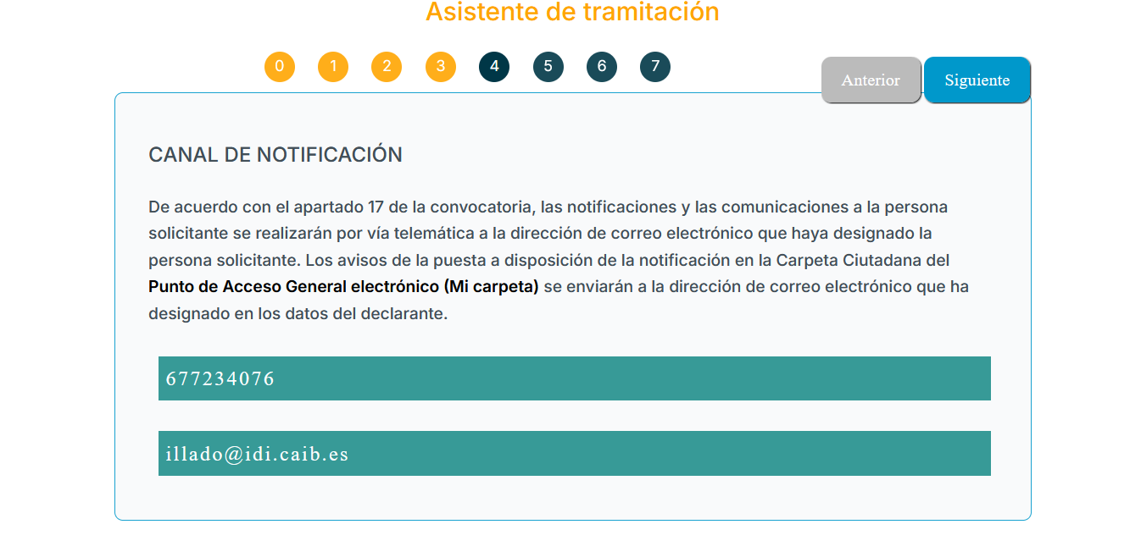  he probado con todos los programas y con todas las formas jurídicas y me aparece el número de teléfono para notificar ¿qué opción de programa y forma jurídica tenías seleccionada cuando no apareció el número de telefono para notificar?  OK. Desbloqueado  Tienes que usar un correo electrónico distinto al que tienes registrado en el portafirmas. Prueba a ver y me dices que tal te ha ido.  Sí eran ‘restos’ de pruebas de años anteriores que no se habían eliminado bien. Ahora ya no deberían aparecer.  Comprobar que ya no salen
 | Documento 1  requeriment |  |  | Todo perfecto |  | OK
 | Documento 2  Resolució desistiment per no esmenar |  |  | No aparece el texto de la resolución. |  | Corregido  Comprobar  y las mejoras ¿están comprobadas?
 | Documento 3  Informe favorable |  |  | Todo perfecto |  | OK  y las mejoras ¿están comprobadas?
 | Documento 4  Informe favorable amb requeriment |  |  | Todo perfecto |  | OK  y las mejoras ¿están comprobadas?
 | Documento 5  Informe desfavorable sense requeriment |  |  | Todo perfecto |  | OK  y las mejoras ¿están comprobadas?
 | Documento 6  Informe desfavorable amb requeriment |  |  | Todo perfecto |  | OK  y las mejoras ¿están comprobadas?
 | Documento 7  Proposta de resolució provisional favorable |  |  | En el primer punto “Fets” debajo del punto 3 aparecen unas letras.  El punto 4 no coge los datos.  Los números no aparecen correlativamente (aparece duplicado el número 4) |  | Estaba mal formateado el json correspondiente. Lo he corregido  Comprobar ahora  y las mejoras ¿están comprobadas?
 | Documento 8  Proposta de resolució provisional favorable  amb requeriment |  |  | En la parte dels “Fets” solo aparecen los 3 primeros artículos, después aparece una cosa rara. Adjunto el documento para que lo veas. |  | Corregido. Comprobar  y las mejoras ¿están comprobadas?
 | RECUERDE QUE, UNA VEZ FIRMADA LA SOLICITUD, TIENE QUE DESCARGAR EL PDF Y REGISTRARLO EN EL TRÁMITE “SOLICITUD” A TRAVÉS DEL BOTÓN “ACCESO AL TRÁMITE TELEMÁTICO” QUE SE ENCUENTRA EN EL SIGUIENTE ENLACE:  https://www.caib.es/seucaib/es/200/persones/tramites/tramite/6087813/  Si necesita contactarnos, puede hacerlo por correo electrónico: pindust@adrbalears.es y/o por teléfono: 971 17 61 61 + 62894 |  |  |  |  | ¿Hace falta actualizar este texto?
 | RECORDAU QUE, UNA VEGADA SIGNADA LA SOL·LICITUD, HEU DE DESCARREGAR EL PDF I REGISTRAR-HO EN EL TRÀMIT “SOL·LICITUD” PER MITJÀ DEL BOTÓ “ACCÉS AL TRÀMIT TELEMÀTIC” QUE ES TROBA EN EL SEGÜENT ENLLAÇ:  https://www.caib.es/seucaib/ca/200/persones/tramites/tramite/6087813  Si necessitau contactar-nos, ho podeu fer per correu electrònic: pindust@adrbalears.es i/o per telèfon: 971 17 61 61 + 62894 |  |  |  |  | ¿Hace falta actualizar este texto?

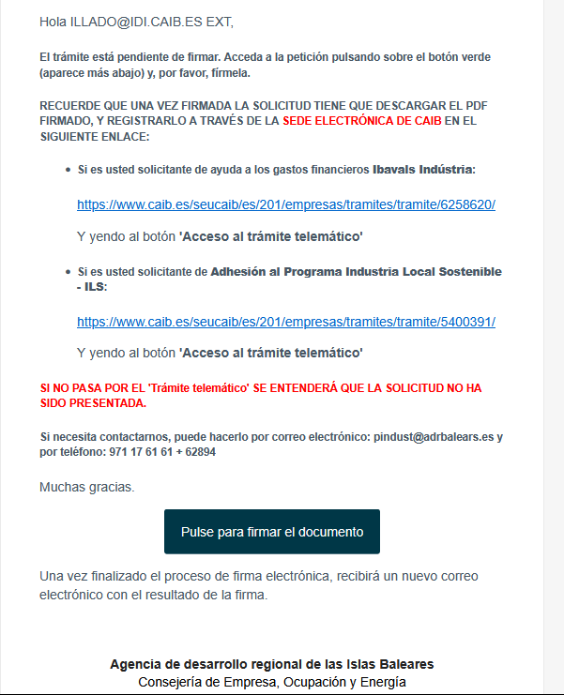 | ¿No abría que añadir un punto más para la convocatoria de Xecs?  ¿Castellano y catalán?

Automatismo 1  - Que el sistema emita automáticamente la Resolución de Concesión después de que la resolución provisional definitiva aparezca como notificada. | Pendiente desde 04/09/2024  ¿Funciona correctamente?
Automatismo 2  - Que el sistema emita automáticamente la resolución provisional definitiva pasados 10 días desde la notificación de la propuesta de resolución provisional, siempre que sea FAVORABLE. | Pendiente desde 04/09/2024  ¿Funciona correctamente?

